Einige Fragen zu Tattoos
_____________________________________________________________________

1. Was sind Freundschaftstattoos?
Freundschaftstattoos sind Tätowierungen, die von zwei oder mehr Personen geteilt werden. Sie wollen damit ihre tiefe Verbundenheit* dauerhaft auf der Haut symbolisieren. Freundschaftstattoos können als Zeichen zwischen besten Freunden, Partnern oder Familienmitgliedern dienen. Oft zeigen sie identische Motive oder „Puzzleteile“ , die sich nur gemeinsam ergänzen.
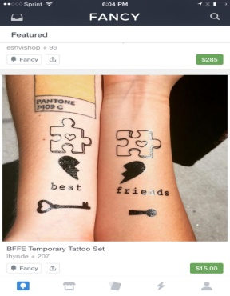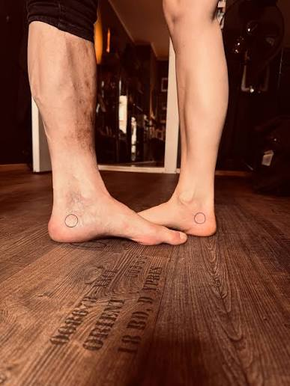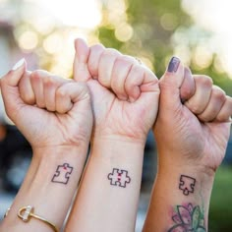

2. Wie lange gibt es Tattoos?
Schon seit Tausenden von Jahren tragen Menschen Tattoos. Sie wollen damit ihren Körper verschönern oder die Zugehörigkeit* zu einer spezifischen Gruppe zeigen. Später haben die Römer Sklaven* - wie zum Beispiel Gladiatoren - , Soldaten oder Kriminelle mit Tätowierungen markiert.
Auch kulturelle und spirituelle Motive spielen eine Rolle bei Tattoos. So sind die sogenannten Mokos eine Form von spirituellen Tattoos der Ureinwohner von Neuseeland, den Maori. Es gibt sie seit ca. 2000 Jahren. Die neuseeländische Ex-Außenministerin Nanaia Mahuta zum Beispiel trägt ein traditionelles Kinn-Tattoo, um ihre indigene Identität als Māori zu respektieren und ihre Kultur zu repräsentieren.
Und noch eine interessante Information: In Japan zum Beispiel wurden Tattoos zur Behandlung von Rheuma und anderen Krankheiten benutzt. Dazu platzierte man die Tattoos auf spezifische Akupunkturpunkte, um die natürlichen Heilungsprozesse* des Körpers zu stimulieren.
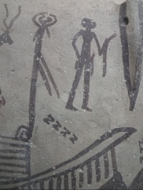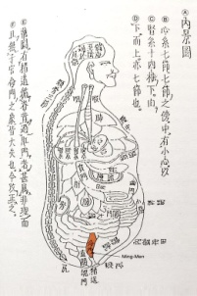
5500 Jahre alte Nanaia Mahuta, japanische Akup.
Tattoos auf Mumie im Jahr 2020 mit Tattoos

3. Warum lassen sich Menschen tätowieren?
Tattoos sind zur Mode geworden. Expert:innen sagen dazu: Wie Kleidung sind Tattoos heute Ausdruck der eigenen Individualität. Tattoos erzählen oft sehr viel über den Menschen, der sie trägt. Für viele Menschen steht eine tiefere Bedeutung dahinter. Für manche Menschen ist das Tattoo ein Symbol für eine spezifische Lebensphase, für andere ein Symbol für persönliche Werte oder Erinnerungen.
Mehr als ein Drittel der Deutschen sind inzwischen tätowiert. In Italien sind es zirka 12 – 13 Prozent der Bevölkerung.
_____________________________________________________________________________
*die Verbundenheit–legame; *die Zugehörigkeit–appartenenza; *der Sklave-schiavo; *der Heilungsprozess-processo di guarigione
FRAGEN ZUM TEXT TATTOO
______________________________________________________________________

Aufgabe: Lesen Sie die Fragen und kreuzen Sie an. Richtig oder Falsch?
R F
1. In dem Text geht es um die Geschichte von Tätowierungen.
2. Mit Freundschaftstattoos zeigen Menschen öffentlich ihre gegenseitige Loyalität.
3. Tattoos in Form von Puzzleteilen sind nur für Paare konzipiert.
4. Tattoos sind eine ganz neue Mode.
5. In manchen Zivilisationen haben Tätowierungen auch eine religiöse Bedeutung.
6. Noch heute sehen die Maori in Tattoos ein Symbol ihrer Identität.
7. Seit kurzem nutzen die Japaner Tätowierungen auch in der Mdizin.
8. Tätowierungen werden nicht nur aus ästhetischen Gründen gemacht.
9. Tätowierungen können Auskunft über die Persönlichkeit eines Menschen geben.
10. In Italien sind Tattoos beliebter als in Deutschland.

